令和８年度関東ブロックＢ＆Ｇ地域海洋センター連絡協議会交流会
開 催 要 項

１ 趣 旨
関東ブロック圏内のＢ＆Ｇ地域海洋センターにおいて，日頃から鍛錬している青少年を対象
に海事思想の普及，ブロック内センター及び各県連絡協議会の連携と親睦を図ることを目的とする。

２ 期 日
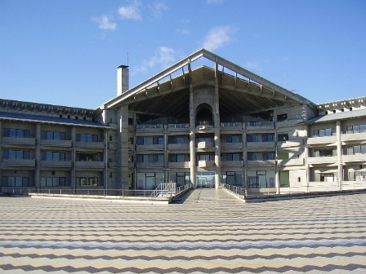
令和８年７月２８日（火）～２９日（水）

３ 会場及び宿泊先
場 所：とちぎ海浜自然の家
住 所：〒311-1412 茨城県鉾田市玉田336-2 TEL：0291-37-4004

４ 参加対象者及び参加人数
＜参加対象＞
小学校４～６年生（各県海洋センター所在市町村の対象児童）
＜参加人数＞
先着：１５名 ※小学生の参加者が１０名に満たない場合は開催を中止します。

５ 参加費
小学生：5,000円／指導者：6,000円（食費3食、宿泊費、傷害保険代等）
※参加費は受付時に徴収いたします。

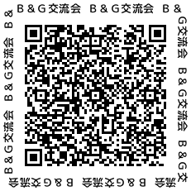
６ 申込方法及び申込期限
参加申込をご希望の方は右のQRコード（グーグルフォーム）より →
＜申込期限＞：令和８年６月２２日（月）

７ 問い合わせ先
関東ブロックＢ＆Ｇ地域海洋センター連絡協議会事務局 担当：山口
茨城県かすみがうら市教育委員会生涯学習課
〒315-0075 茨城県かすみがうら市中志筑2112 千代田コミュニティーセンター内
TEL：0299-57-1073 / FAX：0299-57-1156

８ 携帯品
活動しやすい服装、運動靴、上履き、濡れても良い靴（マリンシューズ等 ※ビーチサンダル不可）
帽子、水筒、軍手、汗拭きタオル、虫除け、日焼け止め、筆記用具、洗面用具、バスタオル、着替え
上着（夜間用）、常備薬、ビニール袋数枚（汚れもの入れ）、ポケットティッシュ、保険証写し
その他必要なもの （携帯及び電子ゲーム類は不可、複数で遊べるカードゲームは可。）

９ 日程及び内容
＜１日目＞ ７月２８日（火）
１３：００ | １３：３０ | １４：３０ | １５：００ | １８：３０ | １９：３０ | ２０：３０ | ２１：００
受 付  参加者集合 | 開 会 式  オリエンテーション | 移 動 | 野外調理体験  （カレー作り） | 入 浴 | ※ナイトハイク  （グループ別） | 自 由 時 間 | 就 寝 準 備

＜２日目＞ ７月２９日（水）
６：0０ | ７：００ | ８：００ | ９：００ | １１：３０ | １２：３０ | １３：００
起 床  洗 顔 | 朝 食 | 清 掃・整 頓 | ※①ビーチコーミング  ※②なぎさ活動 | 昼 食 | 修 了 式 | 退 所
※雨天の場合や都合により、内容が変更となる場合があります

＜主催＞ 関東ブロックＢ＆Ｇ地域海洋センター連絡協議会（千葉県、埼玉県、茨城県、栃木県、群馬県）
＜主管＞ 茨城県Ｂ＆Ｇ財団地域海洋センター連絡協議会
＜後援＞ 公益財団法人Ｂ＆Ｇ財団
＜指導者及びスタッフ＞ 施設指導員及び各県市町村海洋センター担当者

